HƯỚNG DẪN SINH VIÊN ĐĂNG KÝ MẪU XÁC NHẬN
Đơn vị: Trường Đại học Cần Thơ - Phòng Công tác Sinh viên

TỔNG QUAN
Tài liệu hướng dẫn sinh viên thực hiện đăng ký in các mẫu xác nhận trực tuyến qua hệ thống.

1. ĐĂNG KÝ IN MẪU ĐƠN XÁC NHẬN
Bước 1: Đăng nhập hệ thống
Sinh viên đăng nhập thành công vào hệ thống của trường.
Bước 2: Truy cập chức năng
Đường dẫn:
- Vào menu "Kết quả học tập"
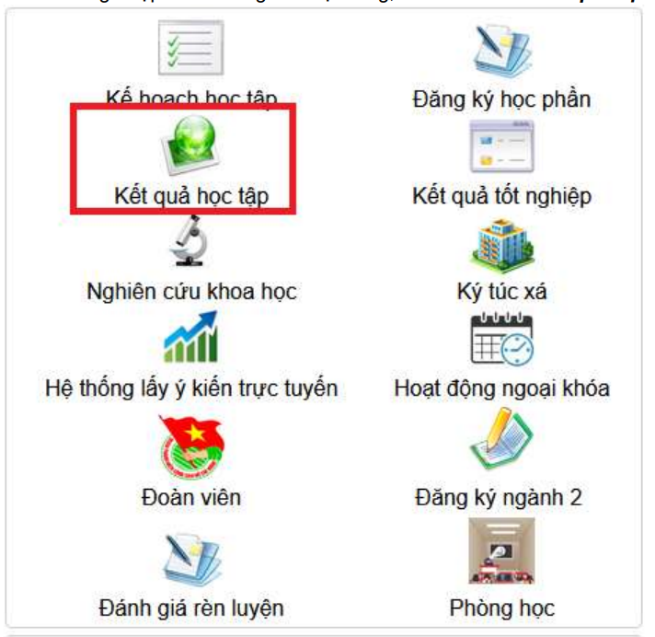
- Sau đó chọn "Yêu cầu xác nhận"
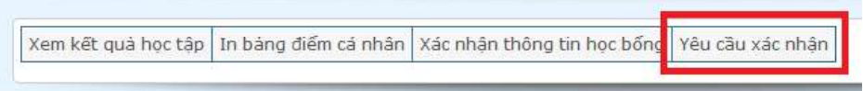
Bước 3: Xem danh sách đã đăng ký
Hệ thống hiển thị danh sách các mẫu xác nhận sinh viên đã đăng ký trước đó (nếu có).
Chọn nút "Đăng ký" để thêm mẫu mới.
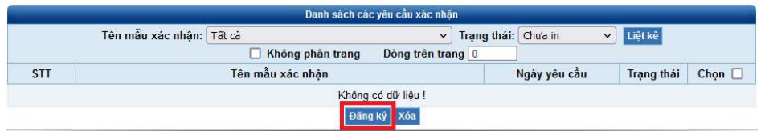
Bước 4: Chọn mẫu đơn cần đăng ký
- Sinh viên chọn mẫu đơn cần đăng ký từ danh sách
- Chọn nút "Thêm"
- Hệ thống xác nhận đăng ký thành công
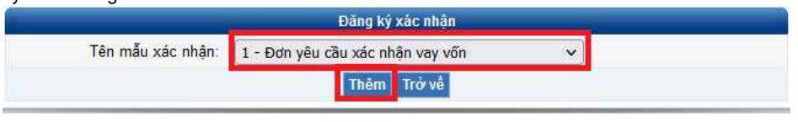
Bước 5: Kiểm tra kết quả
Sau khi đăng ký thành công, danh sách sẽ hiển thị thông tin:
- Các mẫu đơn sinh viên đã đăng ký
- Trạng thái in
- Số ngày nhận mẫu đơn theo quy định từ Phòng Công tác Sinh viên
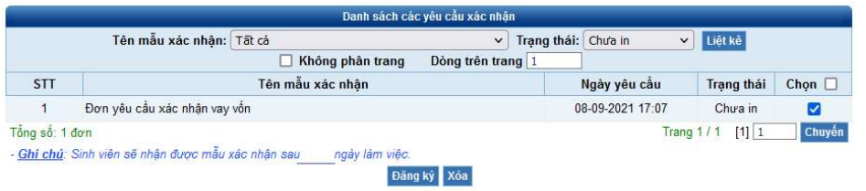

2. XÓA MẪU ĐƠN XÁC NHẬN ĐÃ ĐĂNG KÝ
Điều kiện
Sinh viên chỉ có thể xóa các mẫu đơn chưa in.
Các bước thực hiện
- Vào danh sách các mẫu đơn đã đăng ký
- Chọn mẫu đơn cần xóa ở cột bên phải
- Click nút "Xóa"
- Hệ thống xác nhận xóa thành công
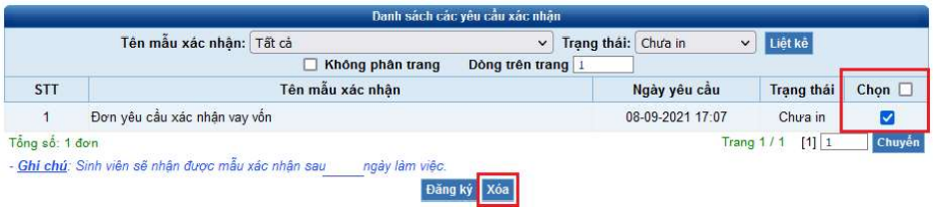
Lưu ý
- Không thể xóa các mẫu đơn đã được in
- Nếu cần thay đổi mẫu đơn đã in, liên hệ trực tiếp với Phòng Công tác Sinh viên

TỔNG KẾT QUY TRÌNH
Đăng ký mẫu xác nhận:
Đăng nhập → Kết quả học tập → Yêu cầu xác nhận → Đăng ký → Chọn mẫu → Thêm
Xóa mẫu đã đăng ký (chưa in):
Vào danh sách → Chọn mẫu → Xóa

LIÊN HỆ HỖ TRỢ
Nếu gặp vấn đề trong quá trình đăng ký, sinh viên liên hệ:
- Phòng Công tác Sinh viên - Trường Đại học Cần Thơ

CÁC MẪU XÁC NHẬN THƯỜNG GẶP
Hệ thống cung cấp nhiều loại mẫu xác nhận, bao gồm:
- Đơn yêu cầu xác nhận vay vốn
- Đơn yêu cầu hoãn nghĩa vụ quân sự
- Đăng ký giấy xác nhận vay vốn theo quyết định 29
Thời gian nhận mẫu: Theo quy định của Phòng Công tác Sinh viên (thông báo trên hệ thống)

